钳形电流表检定/校准原始记录
2016258-1
委托单位 | ： 华北电力科学研究院智能电网与新能源研究所
检定/校准员 | ： | 审核 | ：
测试/校准地点 | ： 沙河互感器实验室
环境温度 | ： 22 ℃ | 相对湿度 | ： 40 %
检定/校准时间 | ： 2015 年03 月 24 日 | 有 效 期 | ： / 个月
被试品技术参数
设备名称 | : AmpFLEX A100探头 | 准确度级别 | : 1.0 级
设备型号 | : PNA-A100-300-80 | 频率 | 50 Hz
制造单位 | : CHAUVIN ARNOUX | 出厂编号 | : HT10212057439
标准器技术参数
名 称 | 型 号 | 出厂编号 | 准确度 | 证书编号 | 证书有效期至
数字多用表 | 8808A | 1867052 | 0.1级  （50H_{Z}交流电流） | DC/数表-111-2014 | 2015-04-11
数字多用表 | 34410 | MY47006845 | 0.1级  （50H_{Z}交流电压） | DC/数表-242-2014 | 2015/08/24
电流互感器 | HL46A | 379 | 0.01级 | DC/互流-039-2014 | 2016/01/30
检定/校准依据 JJF 1075-2001 《钳形电流表》校准规范
检定/校准说明：
/

校 准 结 果
外观检查： /
绝缘电阻： /

基本误差：
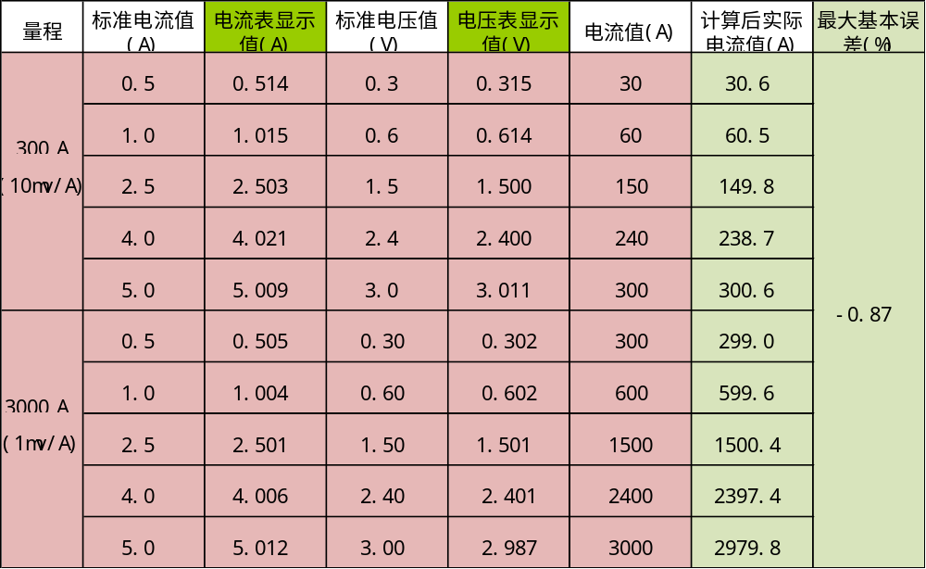

显示能力： 合格

钳形电流表不确定度评定
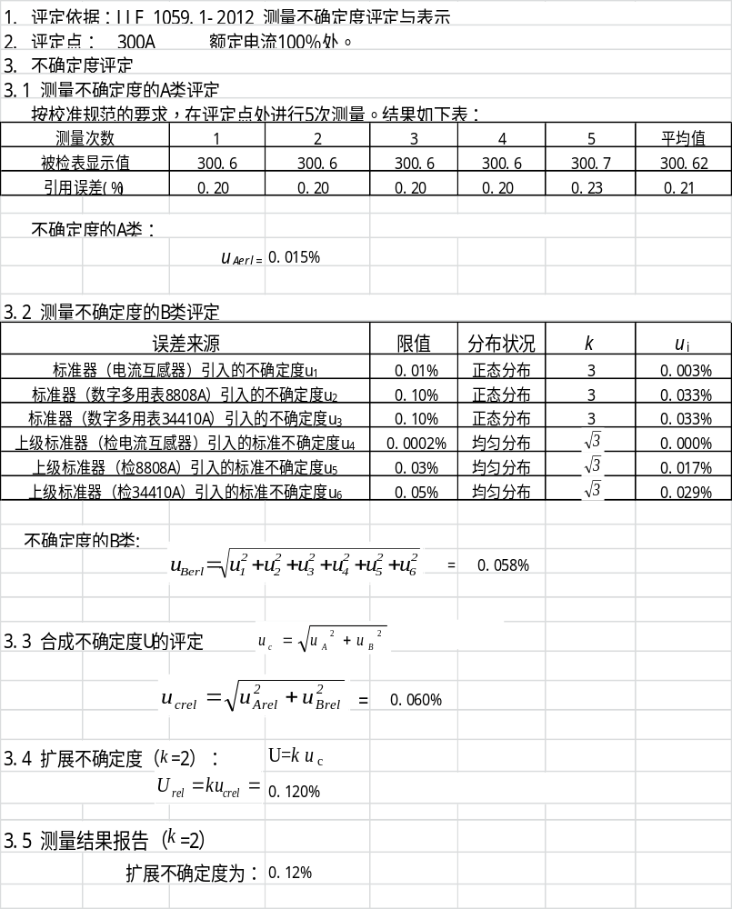
——————以下空白——————

